**班级动态**

**2024.3.4**

1. 早晨入园

应到30人，实到30人，缺勤人数：0人。今天大部分幼儿都能按时来园，能有礼貌地和老师打招呼。

二、点心时间

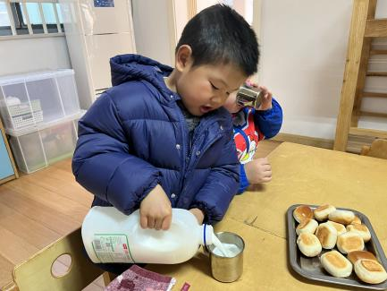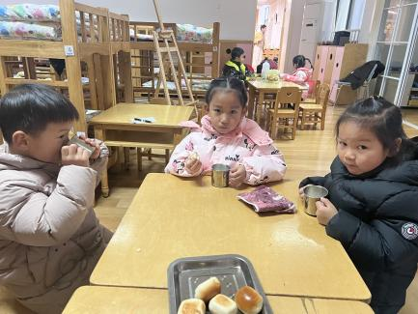早晨入园后，孩子们进行自主点心，他们能有序地洗手、拿杯子、倒牛奶、吃点心，基本了解了点心的每个环节和顺序，并在提醒下有序地做好每件事情。

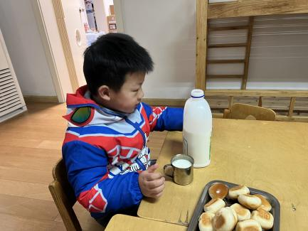

三、户外活动

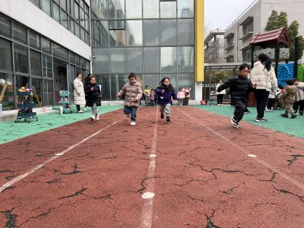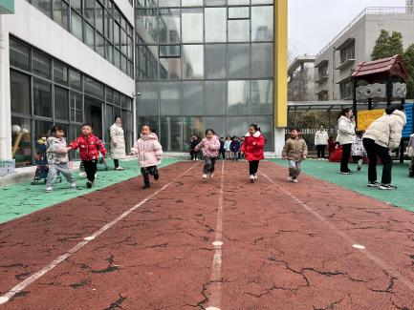今天孩子们玩了跑步和滑滑梯，孩子们自主游戏，游戏中孩子们达到了一定的运动量，并及时补充水分并适当地休息。

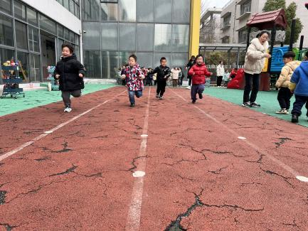

四、集体活动

今天的集体活动是语言《大家都爱这个家》

《大家都爱这个家》是一首琅琅上口的诗歌。诗歌最大的特点是采用设问的修辞手法，通过一问一答的形式描写了一个家庭中，每一个成员之间相互关爱、相互扶持，共同营造一个温馨美满的大家庭，作为家庭成员的“我”也为之贡献了自己的一份力量。同时诗歌中还使用了破折号，使得诗歌的韵味绵延悠长，意犹未尽。

活动中，**陈逸涵、王翌智、金子皓、魏沐恩、张知予、万弈、付雨瞳、冯桐曦、张翼遥、王安怡、吕一诺、刘佳怡、华初墨、卓沐锦、相悦婉、肖童芮、赵玥、徐洛梵、蔡锦然、高枕北、张子俊、袁昱程**等小朋友能认真倾听，并保持良好的坐姿**；万弈、王翌智、柴郝煊、吕一诺、张子俊、高枕北、蔡锦然、王安怡、卓沐锦、金子皓、佘欣仪、王沐昕、相悦婉、华初墨、肖童芮、徐洛梵、王安怡、袁昱程、蒋六一**等小朋友能积极举手发言；**陈逸涵、王翌智、金子皓、魏沐恩、柴郝煊、张知予、万弈、冯桐曦、张翼遥、王安怡、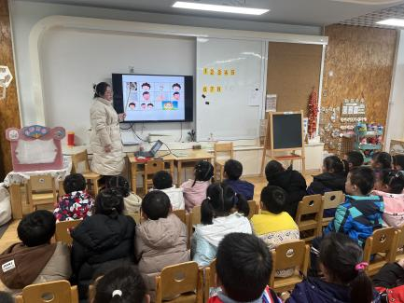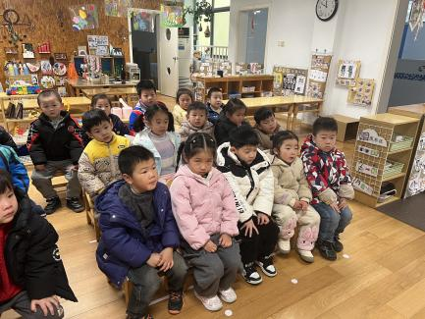吕一诺、刘佳怡、华初墨、卓沐锦、肖童芮、赵玥、蒋六一、蔡锦然、高枕北、张子俊、袁昱程、穆乔洋**愿意有感情地朗诵诗歌。

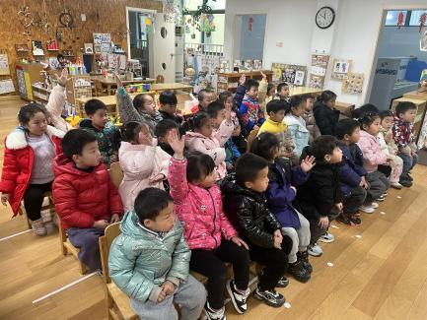

**儿歌：《大家都爱这个家》**

热腾腾的饭菜谁做的？

是妈妈，妈妈像个大厨师，每天都做好饭菜。

家里的东西谁修的？

是爸爸，爸爸有双能干的手，坏了的玩具全修好。

我问爸爸和妈妈：我能干些啥？

“亲——亲——亲亲我们呀！”

“还有呢——我还能干啥？”

“爱爸爸、爱妈妈，大家都爱这个家。”

五、区域游戏

|  |  |
| --- | --- |
| **区域** | **游戏情况** |
| 图书区 | 魏沐恩、付雨瞳（阅读绘本）  张知予、陈逸涵（你做我猜） |
| 益智区 | 袁昱程（拼图）、佘欣仪（动物找朋友）  万弈、蔡锦然（飞行棋） |
| 美工区 | 华初墨（纸盘羊）、张翼遥（绘画花）  柴郝煊（颜料画七彩花）、张子俊（颜料画人）  王沐昕（彩泥小鸭子）、刘佳怡（彩泥松鼠） |
| 桌面建构区 | 徐洛梵、李炘睿（颗粒拼插积木）  王翌智、穆乔洋（雪花片房子） |
| 地面建构区 | 王安怡、金子皓、刘天睿（警察局） |
| 自然拼搭区 | 相悦婉、娄俊皓、吕一诺（蛋糕） |
| 科探区 | 卓沐锦、肖童芮（拆装乌龟）  高枕北、蒋六一（磁悬浮） |
| 万能工匠区 | 冯桐曦、赵越 |

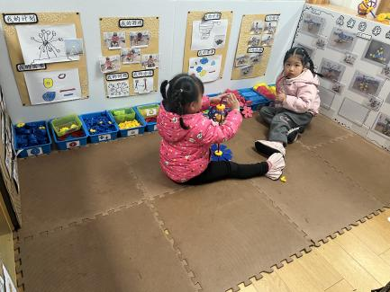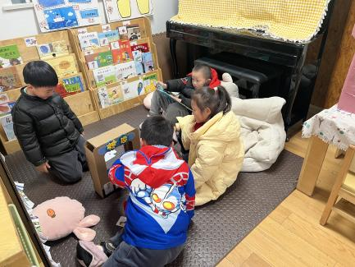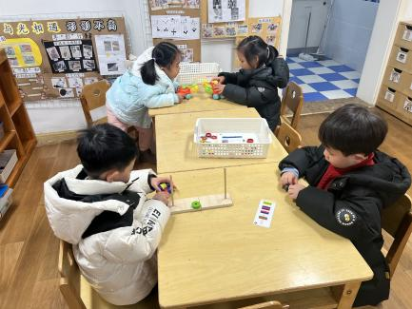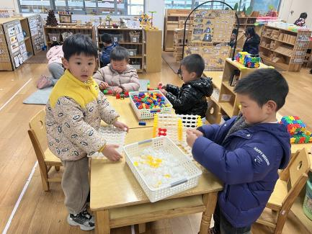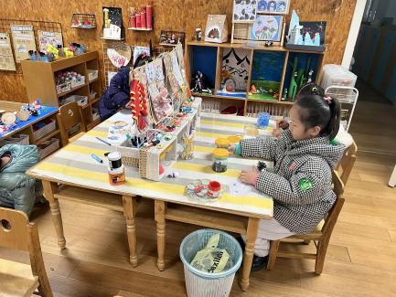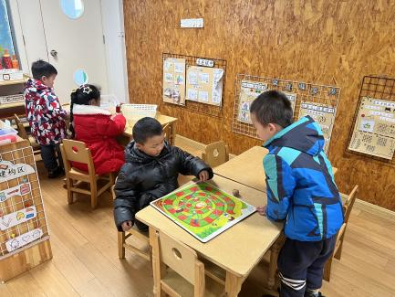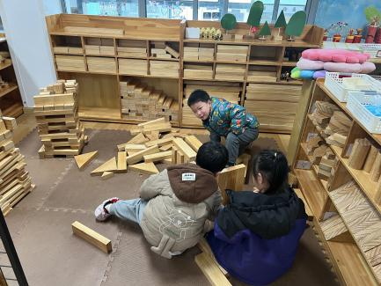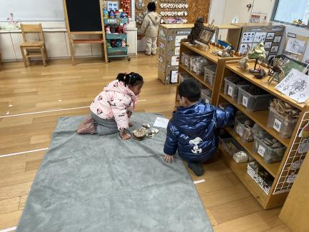

六、温馨提醒

今天学习了儿歌《大家都要这个家》，在家可以鼓励孩子有感情地朗诵儿歌，并尝试按照诗歌的格式进行仿编。